Họ và tên : Phan Ngọc

1. Giới thiệu chung:

1.1. Mục đích tài liệu.

Nói rõ về các đặc tả yêu cầu phần mềm.

1.2. Phạm vi hệ thống.

Chức năng đăng nhập, đăng kí tài khoản, bao gồm cả sử dụng các mạng xã hội.

Admin có trang admin quản lí thông tin user, bao gồm liệt kê thông tin user, thêm mới user, chỉnh sửa user, xóa user.

2. Đặc tả các yêu cầu phần mềm:

2.1. Yêu cầu phần mềm:

Xây dựng chức năng login thông qua database và login thông qua các mạng xã hội

Quản lí thông tin user.

2.2. Mô tả chi tiết:

Người dùng có form đăng nhập, điền thông tin đăng nhập vào hệ thống. Có các tùy chọn đăng nhập thông qua google, facebook, twiter.

Khi đăng kí người dùng bằng các mạng xã hội, chuyển tiếp tới trang mạng xã hội để xác thực rồi chuyển về trang mình để lấy các thông tin người dùng như mail, username

Khi đăng nhập vào hệ thống nếu là user bình thường thì chuyển tới trang welcome, nếu user có role là admin thì chuyển tới quản lí user.

Người dùng bình thường không thể vào trang quản lí thông tin user. Chỉ admin vào được trang quản lí thông tin user.

Người dùng admin có thể list các thông tin user. Mỗi hàng trong danh sách đều có các kí hiệu điều hướng chuyển tới trang để edit thông tin user và có thêm kí hiệu xóa để xóa user đó.

Danh sách người dùng mô tả các thông tin cơ bản người dùng, vai trò của người dùng và loại tài khoản(thuộc về mạng xã hội nào).

2.3. Danh sách các tác nhân:

_ User

Mô tả : Người dùng bình thường đăng nhập vào website để thực hiện các chức năng cơ bản của website.

_ Admin

Mô tả : Người dùng admin có thể vào các trang của người dùng thông thường và trang admin để quản lí thông tin user.

2.4. Sơ đồ usecase:

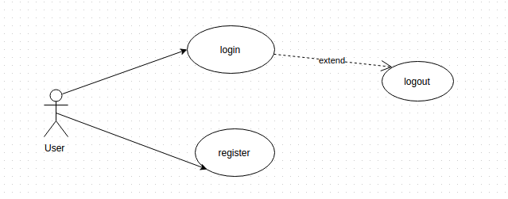

2.4.1. Chức năng đăng nhập hệ thống: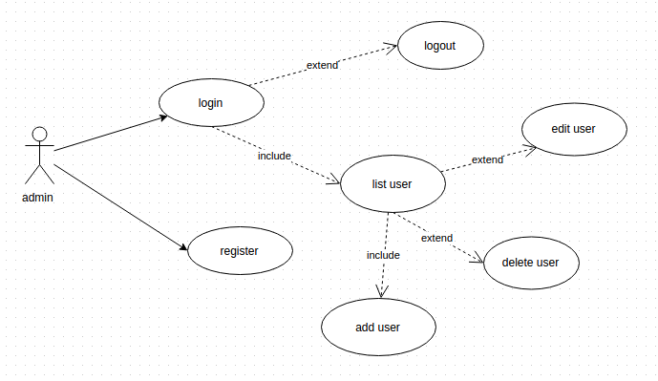

2.4.1.1 Mô tả chức năng.

Cho phéo người dùng bất kì đăng nhập vào hệ thống.

2.4.1.1 Dòng sự kiên.

2.4.1.1.1 Dòng sự kiện chính.

_ Hiện thị giao diện đăng nhập gồm username hoặc email và password.

_ Người dùng điền thông tin đăng nhập vào hệ thống.

_ Check các trường đăng nhập xem có hợp lệ không.

_ Có button nếu quên mất khẩu.Khi bấm quên mật khẩu chuyển tới trang điền email cho người dùng. Validate email nếu sai định dạng, khi người dùng bấm submit sẽ gửi email tới người dùng mật khẩu của họ.

_ Có các button đăng nhập bằng các tài khoản mạng xã hội

_ Bấm button đăng nhập sẽ chuyển tiếp lấy thông tin mạng xã hội và đăng nhập vào hệ thống

_ Khi vào trang xác thực của các social network thì đưa 2 lựa chọn , chấp nhận để ứng dụng lấy thông tin và một button cancel. Bấm cancel sẽ trả vào trang người dùng đăng nhập. Bấm login sẽ chuyển tiếp tới trang welcome người dùng.

2.4.1.1.2 Dòng sự kiện phụ.

_ Người dùng nhập thông tin gồm email hoặc username và password.

_ Nhập sai định dạng email báo lỗi nhập sai email.

_ Nhập sai username hoặc password thì hệ thống check và báo lại đã sai username và password.

2.4.2. Chức năng đăng kí hệ thống:

2.4.1.1. Mô tả chức năng.

Cho phép người đăng kí tài khoản mới trong hệ thống.

2.4.1.2. Dòng sự kiên.

_ Đăng kí hệ thống chuyển tới form đăng kí.

_ Validate các định dạng, và tính hợp lệ của các trường.

_ Có button submit và lưu thông tin vào database rồi chuyển tới trang login.

_ Đăng kí bằng mạng xã hội, chuyển tới trang mạng xã hội để xác thực. Nếu người dùng đồng ý sẽ chuyển về trang welcome user. Nếu người dùng bấm cancel thì trở về form login.

2.4.1.3 Dòng sự kiện phụ.

_ Điền sai thông tin định dạng.

_ Thông báo cho người dùng.

2.4.3. Chức năng admin liệt kê user:

2.4.3.1. Mô tả chức năng.

_ Liệt các người dùng, những người đã đăng nhập.

2.4.3.2. Dòng sự kiện.

_ Liệt kê thông tin user.

_ Có button add để chuyển tiếp tới trang add user.

_ Mỗi hàng có các button thực hiện action edit và delete username.

_ Có phân trang.

_ Có một ô nhập text để search, search theo username, email.

2.4.4. Chức năng admin edit user.

2.4.4.1. Mô tả chức năng.

Chức năng admin chỉnh sửa thông tin user.

2.4.4.2. Dòng sự kiện.

_ Bấm vào action edit trên mỗi hàng chuyển tới trang edit user.

_ Đã điền trước các thông tin user, cho phép người dùng sửa chữa.

_ Có button update để cập nhật user và chuyển tiếp tới trang list user.

2.4.5 Chức năng admin delete user.

2.4.4.1. Mô tả chức năng.

Chức năng admin xóa thông tin user.

2.4.4.2. Dòng sự kiện.

_ Có các button action delete trên mỗi hàng trong list user.

_ Bấm button action delete hiện alert xác nhận có chắc chắn xóa không, gồm button ok và cancel.

_ Bấm ok thì xóa user trong database và refresh lại trang list user.

2.5 Sequence Diagram.

2.5.1 Login.

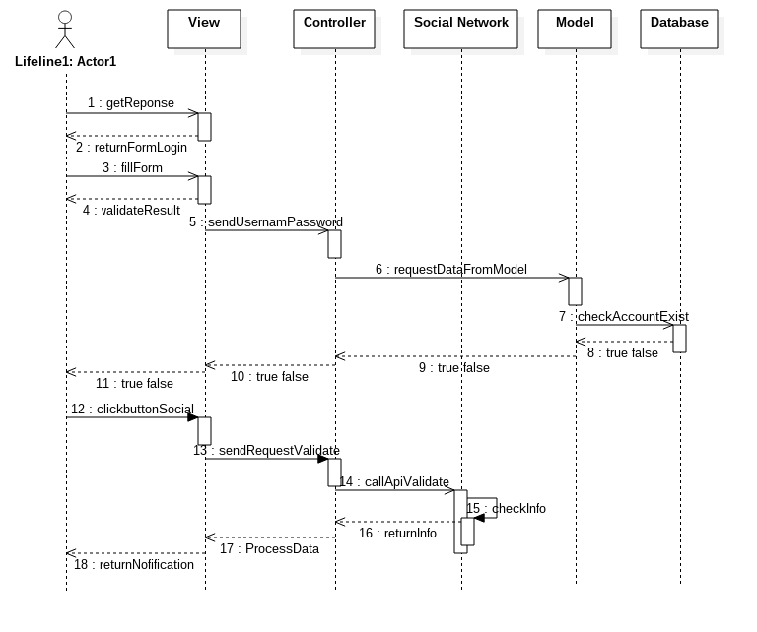

2.5.2 Register.

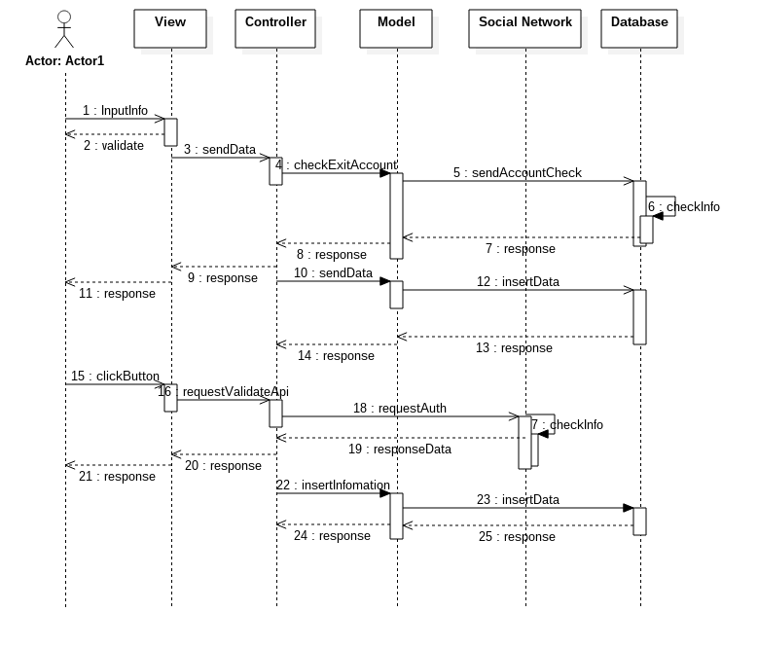

2.5.3 List user.

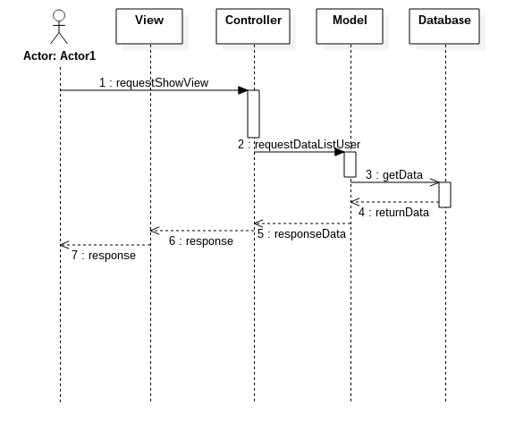

2.5.4 Edit user.

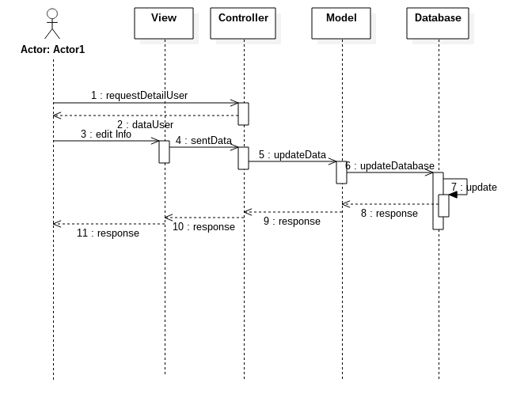

2.5.5 Add User.

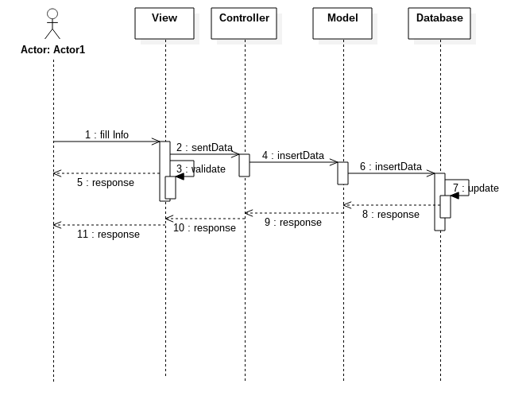

2.5.6 Delete User.

